При заведении заявки на закупку для граф выбора платежных реквизитов был добавлен фильтр не позволяющий выбрать счета, если не заведен казначейский счет.
Замену расчетного счета можно посмотреть в таблице размещенной на сайте https://roskazna.gov.ru/, Таблица соответствия счетов по состоянию 20.01.2021
Счета необходимо завести в ЕИС в личном кабинете с правами Администратора.
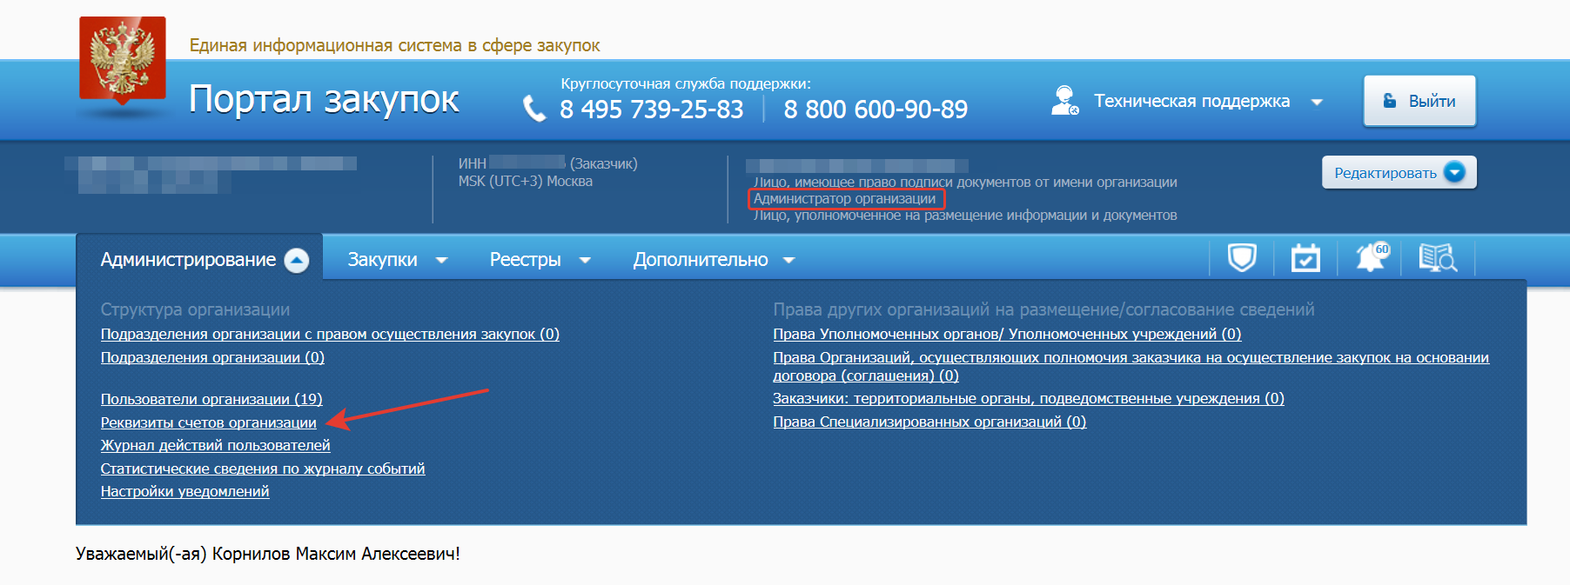

Счет для обеспечения может быть только один, таким образом сформировав заявку и отправив ее в Минфин на подтверждения, вы должны использовать его при необходимости указать реквизиты счета для обеспечения во всех заявках. Остальные счета на сайте ЕИС не будут учитываться.
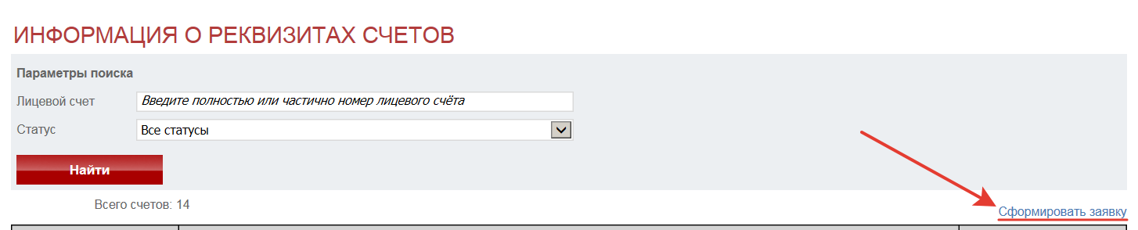
Заявку подтверждает Минфин, после подтверждения информация о счете автоматически подгрузится в систему ТоргиКС, но если вам нужно срочно завести заявку на закупку, можно указать счет непосредственно в системе торгиКС.
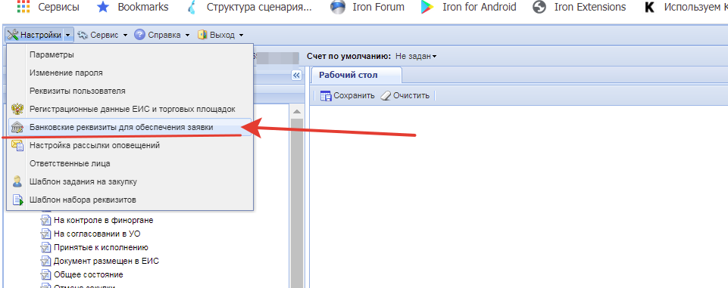
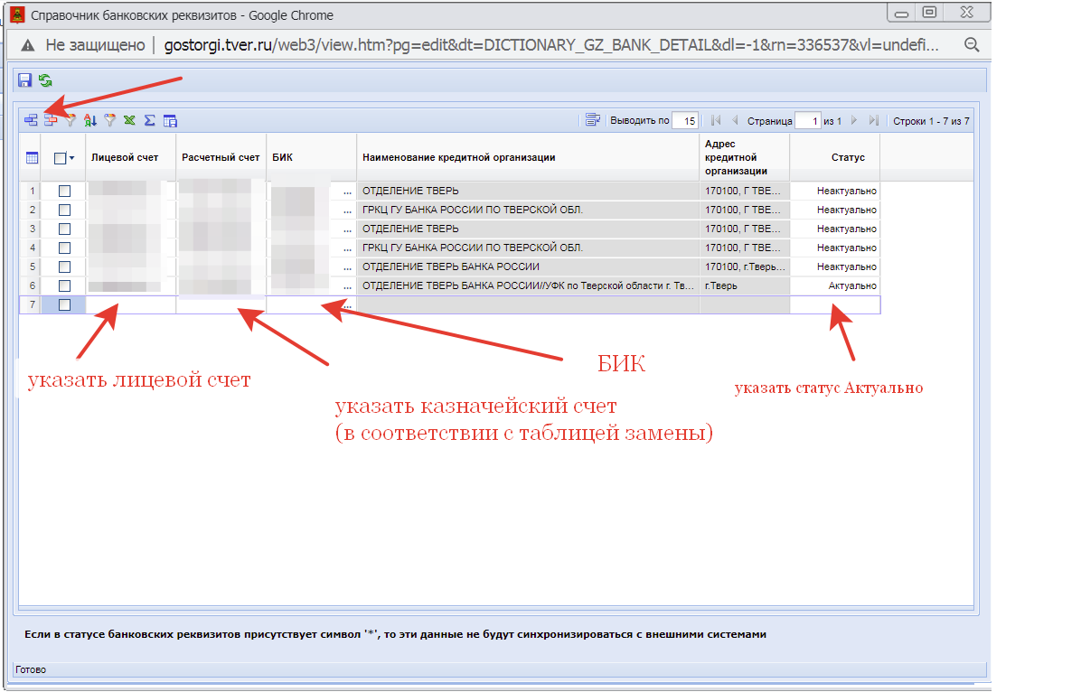
!!!Обращаем внимание все казначейские счета начинаются на 0!!!

